1. ¿Qué es MongoDB? ¿En qué se diferencia de una base de datos relacional como MySQL o PostgreSQL?

MongoDB es un sistema de BDD no relacional, además de siempre rankearse entre las más populares. La principal diferencia entre una BDD SQL y una NoSQL es que en las relacionales, todo se divide en tablas, y la BDD se arma con esa estructura, mientras que las BDD no relacionales son más flexibles; no presentan tablas, en su lugar puede almacenarse todo en un JSON o en pares clave-valor.

1. ¿Qué es una colección en MongoDB? ¿Y qué es un documento? Dibuja un ejemplo básico.

Las colecciones (collections) son contenedores en donde se guardan los documentos.

Haciendo analogía a las BDD relacionales, las colecciones serían el equivalente a las tablas, mientras que los documentos (registros) serían los objetos JSON.

1. ¿Qué es Mongoose? ¿Para qué se utiliza en una app de Node.js?

Mongoose es una biblioteca de modelado de datos orientado a objetos, o ODM (Object Data Modeling) creada para Node.js. Lo utilizamos porque simplifica el manejo de la base de datos, ya que permite modelar los datos, tiene validaciones, puede relacionar colecciones, puede definir modelos sin necesidad de conexión, entre otros.

1. ¿Qué es un esquema en Mongoose? ¿Y qué es un modelo? ¿Cuál es la relación entre ambos?

Los Schemas es la forma en que se estructuran los documentos almacenados en una colección. Entonces, un schema va a contener campos y tipos de datos permitidos. Un modelo es básicamente una versión compilada de un schema. Este tipo de formato no lo vuelve una BDD relacional, pero si añade validaciones a los tipos de datos.

1. ¿Qué métodos de Mongoose se pueden usar para:

* Insertar un nuevo documento

await MiModelo.create(documentoParaInsertar)

* Buscar documento

await MiModelo.find(documentoParaBuscar).exec()

* Actualizar un documento

await MiModelo.updateOne({nombre: ‘Nombre a buscar’}, {valor: ‘Valor a actualizar’})

* Eliminar un documento

Await MiModelo.deleteOne({ nombre: ‘Nombre del documento a eliminar’})

Link del repo:

<https://github.com/Tongaa01/Lab4-Gonzalez/tree/main/TP%20MongoDB/Proyecto>

Captura de MongoDB Compass con el server levantado:

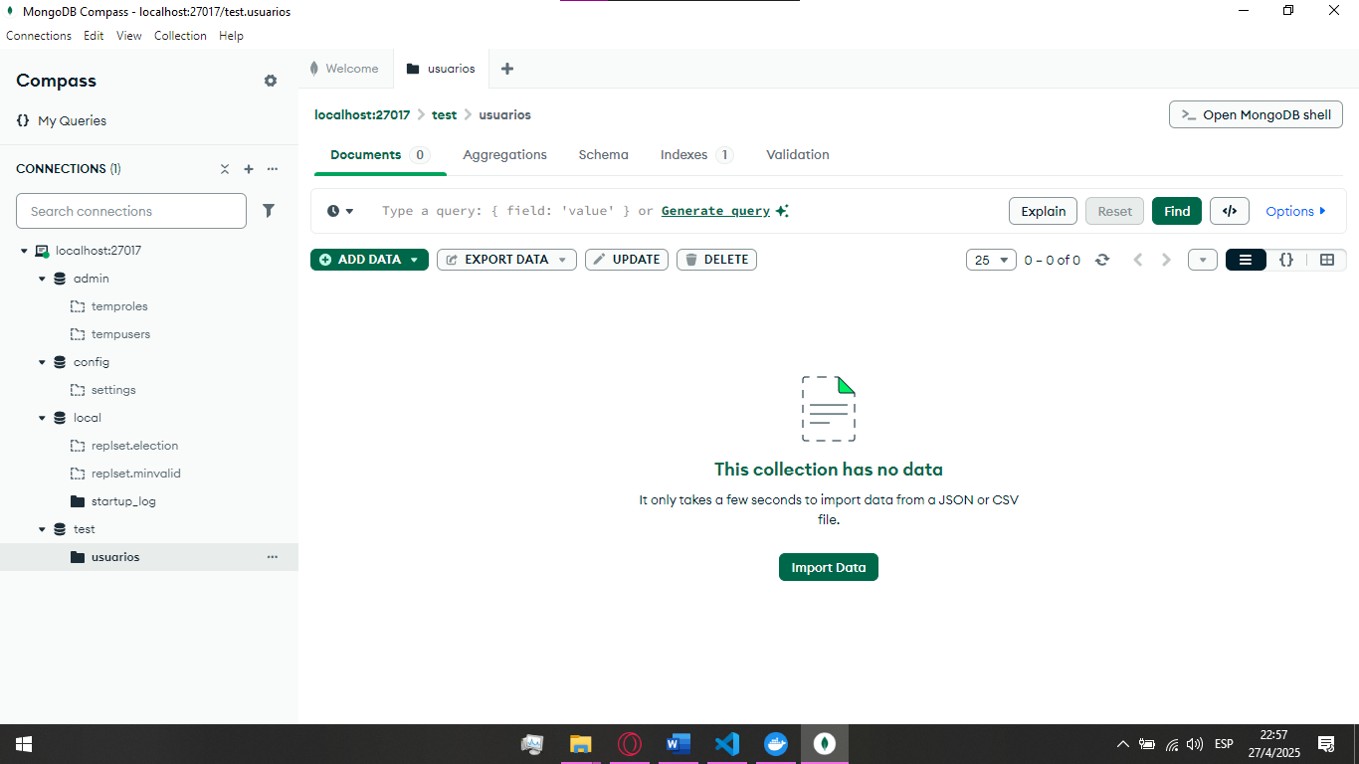

(me olvide de sacar captura del Docker)